SALES APP FEATURE GUIDE
业务员端软件功能说明
功能简介与界面截图
适用对象 | 使用小程序业务员工作台的 SALES 账号
适用版本 | 当前版本（界面核对日期：2026-08-19）
文档类型 | 岗位操作手册 / 培训与日常查阅
使用原则 | 以系统实际显示和已分配权限为准
TMO 项目组
2026 年 8 月

使用说明
本文只介绍当前软件页面、入口和显示内容，不对业务员的销售方法、客户管理方式或其他商业行为作要求。截图来自本地演示环境，正式环境的数据以实际账号和后台接口为准。
先看这里：页面名称、按钮名称和角色边界均按当前代码整理。若正式环境的菜单因权限配置而隐藏，请联系管理员核对账号角色，不要共用他人账号。

本手册覆盖
- 登录页
- 业务员工作台首页
- 专属推广二维码
- 在线聊天与 admin 工作台
- 客户列表与搜索
- 订单列表
- 财务页面当前状态

本手册不覆盖
- 销售话术、拜访流程和客户跟进方法
- 价格审批、退款、发货等公司内部流程
- 尚未在当前页面提供的功能

1. 登录
- 登录页提供客户登录和业务员登录两个入口。
- 使用前需要勾选隐私政策和用户服务协议。
- 正式环境会按平台要求完成手机号授权。
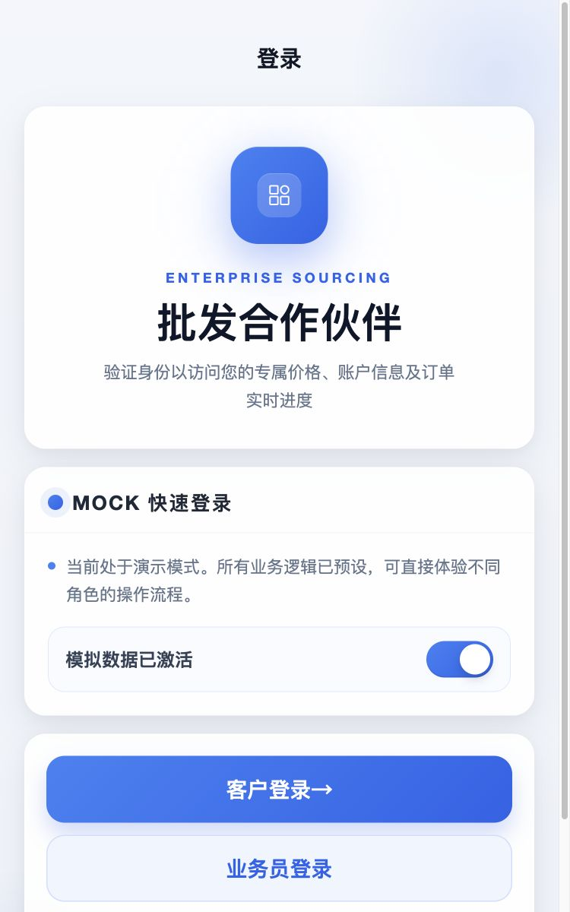
图 1：登录页（本地 Mock 演示环境）

2. 业务员工作台首页
- 工作台底部包含主页、客户、订单、财务四个页签。
- 主页显示当前账号信息和专属推广二维码区域。
- 客户扫描专属二维码并完成首次登录后，系统可建立客户归属关系。
- 本地演示环境未分配正式业务员身份时，会显示身份或二维码提示。
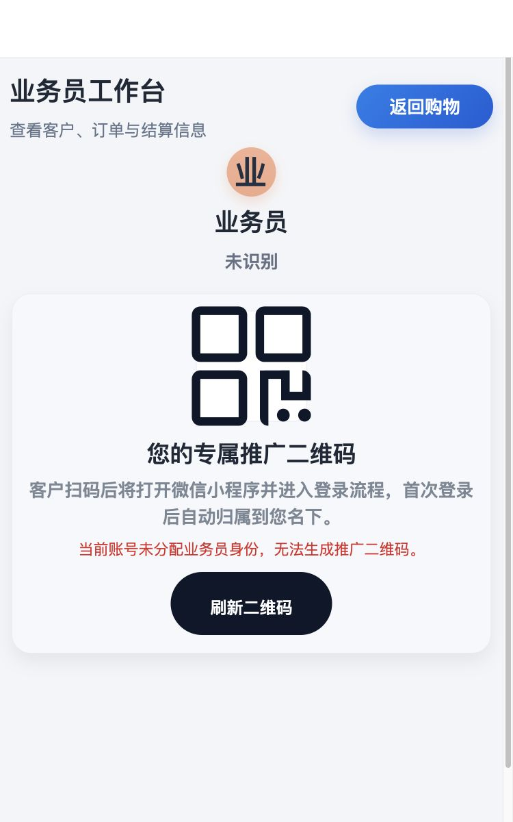
图 2：业务员工作台主页；截图中的红色提示来自本地演示账号。

3. 在线聊天与 admin 工作台
- 小程序在线聊天页和 admin 在线客服工作台连接的是同一套客服会话数据。
- 客户在小程序发送的文字、图片、订单卡片或商品卡片，会显示在 admin 的同一条会话中。
- 在 admin 中发送回复后，客户会在小程序聊天页收到消息；对客户来说，收到消息的效果与从业务员工作台发送一致。
- 两端显示的会话状态、消息记录、客户信息和最近消息时间会同步更新。
- 两种入口的主要区别是操作界面和权限控制，不是两套独立聊天记录。
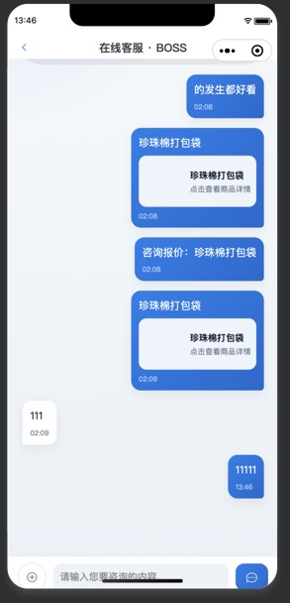
图 3：小程序端在线聊天页（通过电脑操作微信开发者工具取得）
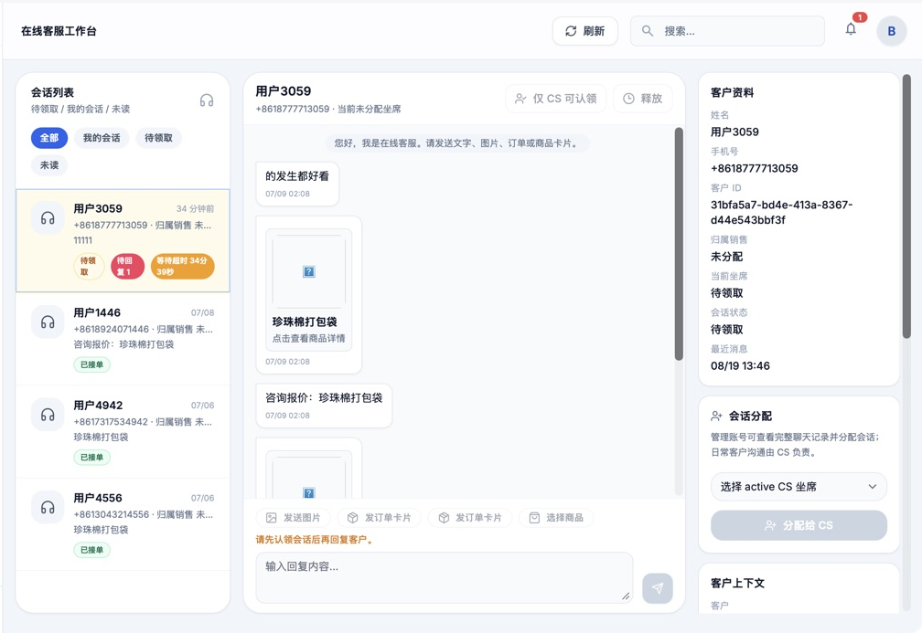
图 4：admin 在线客服工作台中的同一客户会话
对比项 | 小程序在线聊天 | admin 在线客服工作台
消息记录 | 显示当前会话消息 | 显示同一会话的完整消息记录
消息类型 | 文字、图片、订单卡片、商品卡片 | 可查看并按权限发送相同类型消息
客户信息 | 以聊天页面为主 | 同时显示手机号、客户 ID、归属销售和最近订单
会话状态 | 显示接待状态和当前接待角色 | 显示待领取、已接单、未读和等待时间
发送效果 | 消息进入客服会话 | 回复进入同一会话，客户在小程序中收到
权限要求 | 需登录并进入对应会话 | 需具备后台权限；部分角色只能查看或分配，回复前可能需要认领

等同效果说明：使用有回复权限的 admin 账号与客户聊天，和从业务员工作台的在线聊天入口发送消息，最终都进入同一客服会话；客户看到的是同一条连续聊天记录。

4. 客户列表
- 客户页用于显示当前业务员权限范围内的客户。
- 页面提供客户搜索框，可按客户信息进行查询。
- 截图中的“客户加载失败”表示本地截图环境没有连接客户数据接口，不代表正式环境的页面结果。
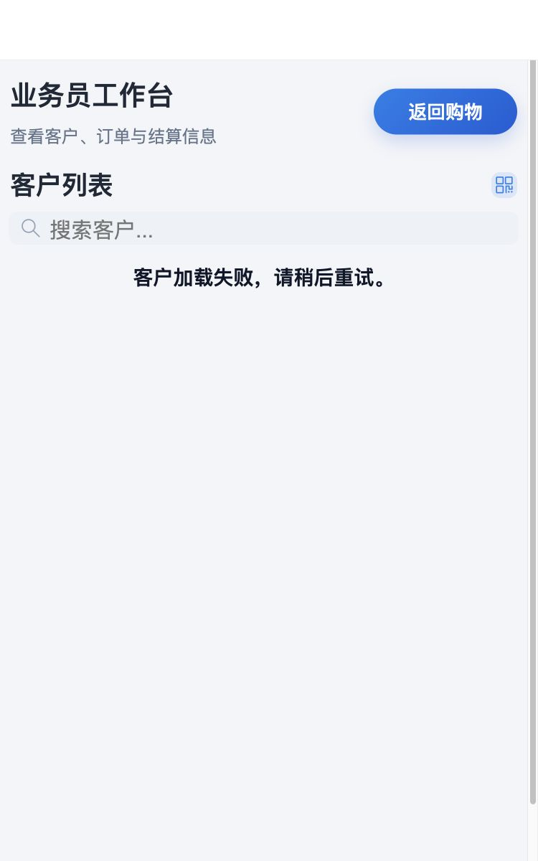
图 5：客户列表与搜索入口（本地接口未连接）

5. 订单列表
- 订单页提供全部、待处理、已确认、已发货、已送达等状态筛选。
- 订单卡片显示客户名称、订单号、日期、商品、规格、数量、金额和订单状态。
- 页面中的具体订单内容取决于当前运行环境的数据。
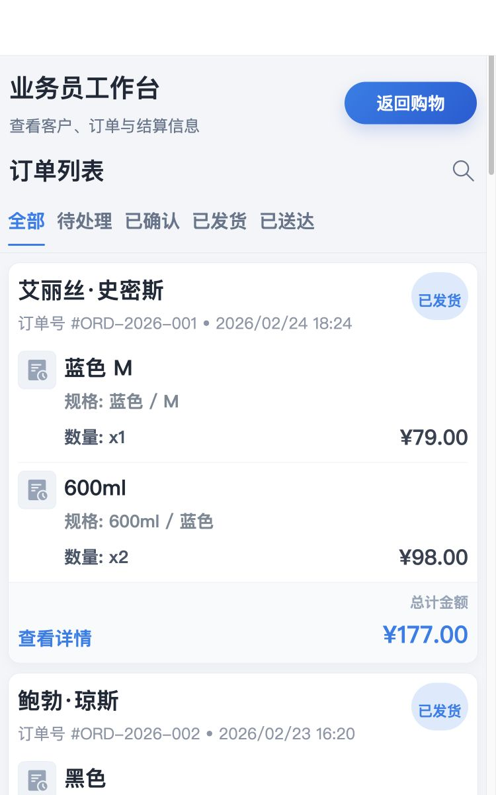
图 6：订单列表（本地演示数据）

6. 财务页面
- 工作台保留财务页签。
- 当前版本尚未接入真实佣金规则和财务结算数据。
- 页面提示以公司正式财务系统为准。
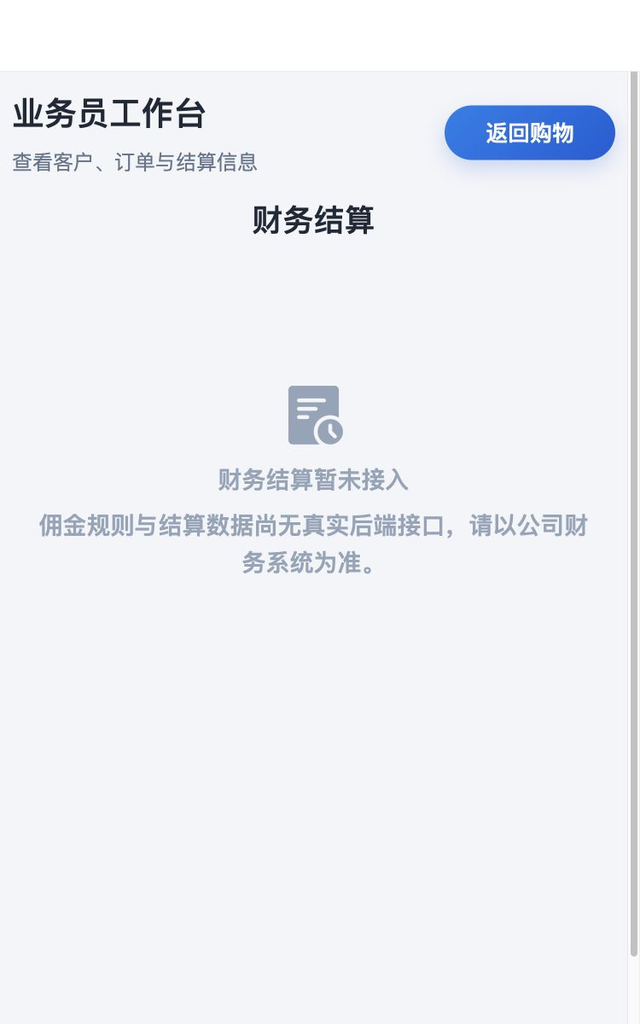
图 7：财务页面当前显示的未接入提示

7. 当前版本说明
功能 | 当前页面状态
业务员登录 | 已提供入口；正式登录依赖平台手机号授权和账号配置
专属推广二维码 | 已提供页面区域；生成结果依赖 SALES 身份和服务端
客户列表 | 已提供列表与搜索；数据依赖客户接口和权限范围
订单列表 | 已提供筛选和订单卡片；内容依赖运行环境数据
财务结算 | 保留页签，真实结算接口尚未接入
在线聊天 | 已接入统一客服会话；小程序端与 admin 端查看和回复的是同一条会话

说明：本文仅说明软件现状。后续功能调整后，应同步替换截图和功能描述。

